Sulz am Neckar, November 2021

Pneumatische Spannelemente von KIPP: Effizient Prozesse automatisieren

Das HEINRICH KIPP WERK hat pneumatische Spannelemente in unterschiedlichen Ausführungen in sein Sortiment aufgenommen. Die Produkte ermöglichen ein einfaches Spannen und Zentrieren von mehreren Elementen per Druckluft und reduzieren somit Rüstzeiten.

Die neuen Komponenten sind für einfache Spann- und Positionieraufgaben konzipiert und bewähren sich überall dort, wo Werkstücke automatisiert und schnell ausgetauscht werden müssen: zum Beispiel beim Wechseln von Paletten, Vorrichtungsplatten oder auch Roboterzubehör. Sie ermöglichen zudem ein simultanes (Ent-)Spannen von Aufsätzen und erlauben im Fall des Zentrierspanners ein direktes Positionieren und Spannen von Bauteilen ohne Gegenstück.

Pneumatische Spannelemente von KIPP überzeugen durch ihre kompakte Bauform und die rostfreie Ausführung mit Grundkörpern aus Edelstahl. Pin und Buchse sind zusätzlich gehärtet, um einem Verschleiß bei häufigen Zyklen vorzubeugen. Dazu tragen auch Dichtungen aus dem Elastomer NBR bei. So ausgerüstet, eignen sich KIPP Spannelemente auch und insbesondere für anspruchsvolle Einsatzbedingungen in der Halbleiterfertigung, Lebensmittelverarbeitung sowie in pharmazeutischen und kosmetischen Produktionsumgebungen. Hier kann nicht zuletzt die gute Wiederholgenauigkeit von ca. ± 0,2 mm punkten. Der Betriebsdruck liegt bei 0,3–0,7 MPa.

Verfügbar sind zwei unterschiedliche Positionieraufnahmen (einfach- bzw. doppeltwirkend) für das Spannen mit Bolzen. Sie gewährleisten eine Spannkraft von 30 bzw. 40 N (bei 0,5 MPa). Die Flanschausführung verfügt über eine Sicherheitsfunktion – hier greift bei Druckluftabfall eine integrierte Feder. Das Spannen über Aufnahmebuchsen ist mit Positionierzylindern möglich. Die beiden erhältlichen Varianten unterscheiden sich durch das Spannprinzip: Variante 1 ist im Ausgangszustand durch eine Feder gespannt. Die Spannkraft beträgt hierbei 50 N. Durch Druckluft wird der Positionierzylinder entspannt. Variante 2 ist im Ausgangszustand entspannt. Durch Druckluft erzielt der Positionierzylinder eine Spannkraft von 150 N (bei 0,5 MPa). Abgerundet wird das Sortiment durch Zentrierspanner für die direkte Werkstückspannung. Sie erlauben Spanndurchmesser von 16–20 mm und eine Haltekraft von 77 N (bei 0,5 MPa).

(Zeichen mit Leerzeichen: 2.238 Zeichen)

Bildübersicht:
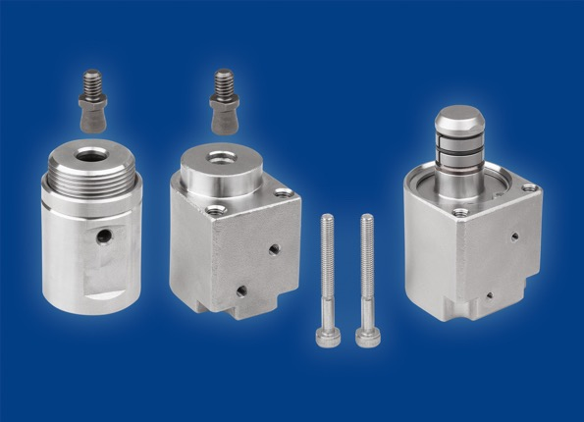
Bei KIPP verfügbar sind zwei unterschiedliche pneumatische Positionieraufnahmen (rund bzw. mit Flansch) für das Spannen mit Bolzen sowie ein Zentrierspanner.
Bild: KIPP

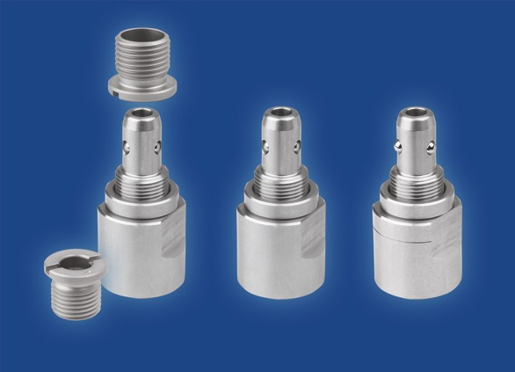
Die pneumatischen Positionierzylinder von KIPP eignen sich für das Spannen über Aufnahmebuchsen; sie verfügen über eine Spannkraft von 150 bzw. 50 N (bei 0,5 MPa).
Bild: KIPP

Deeplinks:
https://www.kippwerk.de/de/de/Produkte/Spanntechnik/Nullpunkt-Spanntechnik/Positionier-und-Spannsystem/Positionierzylinder-Edelstahl-pneumatisch.html

https://www.kippwerk.de/de/de/Produkte/Spanntechnik/Nullpunkt-Spanntechnik/Positionier-und-Spannsystem/Aufnahmebuchsen-Edelstahl-f%C3%BCr-Positionierzylinder-pneumatisch.html

https://www.kippwerk.de/de/de/Produkte/Spanntechnik/Nullpunkt-Spanntechnik/Positionier-und-Spannsystem/Positionieraufnahmen-rund-Edelstahl-pneumatisch.html

https://www.kippwerk.de/de/de/Produkte/Spanntechnik/Nullpunkt-Spanntechnik/Positionier-und-Spannsystem/Positionieraufnahmen-Flansch-Edelstahl-pneumatisch.html

https://www.kippwerk.de/de/de/Produkte/Spanntechnik/Nullpunkt-Spanntechnik/Positionier-und-Spannsystem/Spannbolzen-Edelstahl.html

https://www.kippwerk.de/de/de/Produkte/Spanntechnik/Nullpunkt-Spanntechnik/Positionier-und-Spannsystem/Zentrierspanner-Edelstahl-pneumatisch.html

Weitere Informationen und Pressefotos
Siehe www.kipp.com, Region: Deutschland, Rubrik: News/Pressebereich

Meta-Title: Pneumatische Spannelemente von KIPP

Meta-Description: Das HEINRICH KIPP WERK hat pneumatische Spannelemente in unterschiedlichen Ausführungen in sein Sortiment aufgenommen.

Keywords: KIPP, HEINRICH KIPP WERK, Spannelemente, Druckluft, pneumatische Spannelemente, Schnellspannanwendungen, rostfrei

Download-Area:
https://www.kippwerk.de/de/de/Download/Pressebereich.html

HEINRICH KIPP WERK GmbH & Co. KG
Stefanie Beck, Marketing
Heubergstraße 2
72172 Sulz am Neckar

Telefon: 07454 793-30
E-Mail: stefanie.beck@kipp.com

Pressestelle:
Köhler + Partner GmbH
Brauerstraße 42 • 21244 Buchholz i.d.N.
Telefon +49 (0) 4181 92892-0 • Fax +49 (0) 4181 92892-55
info@koehler-partner.de • www.koehler-partner.de

